Нашел телефон, что делать?

Правила для младших школьников

Ни в коем случае не бери его, а сообщи о находке взрослым.

Правила для школьников средних и старших классов
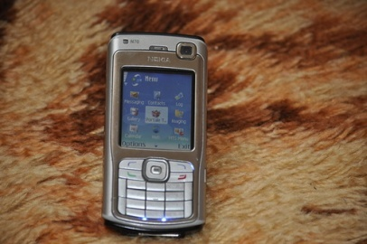

Определяем алгоритм того, что делать, если нашел телефон:

- Телефон найденный в помещении или транспорте, предусмотрительнее будет отдать владельцам здания или водителю.
- Оставленный в определенном месте или с определенными предметами, которые говорят о том, что собственник находится неподалеку – не является находкой.
- Если вам что-либо известно о владельце, то телефон можно взять только с целью вернуть собственнику.
- Найдя телефон, стоит спросить окружающих о собственнике и попытаться его включить и созвониться с собственником.
- О находке сообщить в полицию, а через 6 месяцев на законных основаниях оставить ее себе, если собственник не найден. Полиция не имеет право отбирать находку, передать ее вы обязаны только собственнику.
- Находкой считается аппарат, найденный случайно.

